Consignes pour le SYMBOLE EURO

Fiche descriptive
Niveau d’enseignement : | Sixième
Thème : | Prise en main d’un logiciel de géométrie au travers de la réalisation d’une figure complexe.
Durée : | Deux heures (dont une heure en salle informatique)
Compétence TICE : | Créer une droite, un segment…  Créer une droite particulière : perpendiculaire, parallèle, médiatrice.  Créer un cercle.  Placer un point d’intersection.
Items BII susceptibles d’être validés : | C.1.2 : je sais accéder aux logiciels…  C.1.3 : je sais organiser mes espaces de stockage.  C.1.5 : je sais paramétrer l’impression.
Compétences mathématiques du socle : | Analyser une figure complexe pour en tirer les éléments constitutifs.  Effectuer des constructions simples en utilisant des définitions.
Compétences mathématiques hors socle :
Place dans la progression, moment d’étude : | À placer après la notion d’angle et la mise en place du vocabulaire de géométrique.

SYMBOLE EURO

Fiche professeur

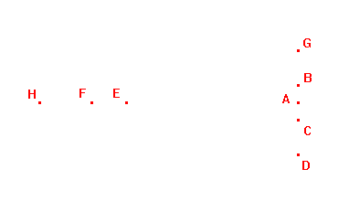
Cette activité a pour but la construction du symbole Euro. Elle permet de s’approprier et de faire vivre le vocabulaire mathématique de géométrie, en travaillant les différentes constructions d’éléments de géométrie : droite, segment, demi-droite, cercle et arc de cercle. Elle fournit aussi l’occasion aux élèves de travailler les compétences TICE de base.

Le TP se compose de deux parties d’une séance chacune.

La première partie se déroule en classe avec le matériel de géométrie classique. Il s’agit d’analyser la figure de l’Euro pour déterminer les éléments qui vont permettre sa reproduction. La question 6 conduit à une synthèse à construire avec la classe à partir des réponses d’élèves. Elle permet de mettre en évidence différentes procédures.

La deuxième partie, en salle informatique, s’appuie sur une figure à télécharger où sont déjà placés, dans un repère, les points suivants :
A (2 ; 0) B (2 ; 0,5) C (2 ; -0,5) D (2 ; -1,5)
E (-3 ; 0) F (-4 ; 0) G (2 ; 1,5) H (-5,5 ; 0).
Le repère est caché sur la figure fournie

Cette deuxième partie de l’activité consiste à la construction effective du symbole € grâce à des figures intermédiaires qui sont successivement analysées pour être reproduites.
Le professeur doit veiller à organiser les traces écrites de chaque élève. Les consignes peuvent être par exemple : au fur et à mesure de l’avancement des travaux, découper et coller sur le cahier les figures successives, et mettre les commentaires à côté.

.
Figures

figure initiale élève figure finale élève

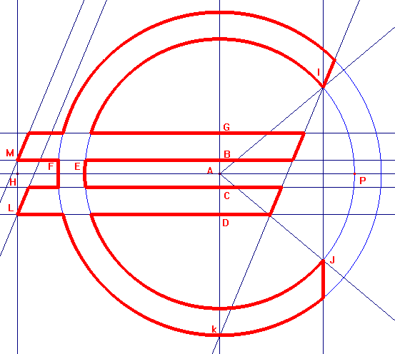
Pour information, les mesures d’angles pour les deux arcs du symbole sont 280 et 264 degrés.

Prolongements possibles
- Faire refaire la construction sur papier. Cela permet de pratiquer l’utilisation des instruments : règle, équerre, rapporteur et compas.
- Proposer des constructions d’autres figures comme :
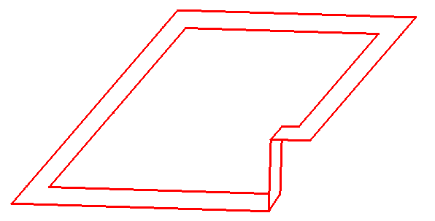

Premier partie Analyse du symbole Euro Fiche élève

Voici le symbole Euro.

On se propose de l’analyser afin de le construire.
1/ Quels sont les éléments de géométrie dont est composée la figure ?

2/ Tracer toutes les droites qui contiennent les segments de la figure.

3/ Par des mesures de longueurs ou d’angles, mettre en évidence des propriétés de ces droites et segments.

4/ Peut-on tracer les cercles dont font partie les arcs de cercle ? Pourquoi ?

5/ Si on imagine que les deux cercles sont tracés, quelles informations supplémentaires sont indispensables pour obtenir les arcs de cercle ?

6/ Pour chacun des éléments de la figure, préciser les informations permettant de le tracer.

SYMBOLE EURO

Fiche élève
- Ouvre l’un des fichiers suivants :
« figure1-euro-geoplan.g2w » ou « figure1-euro-geogebra.ggb ».
Tu vas te servir des huit points de la figure pour construire le symbole Euro à l’aide du logiciel de géométrie. Pour cela, des figures intermédiaires numérotées de 2 à 7 te sont proposées ci-dessous. À toi de les construire successivement sur le logiciel.
Maintenant, à toi de trouver comme on obtient la figure 2, puis la figure 3…
Pour chaque figure précise sur le cahier les éléments que tu as construits.

Figure 2 :
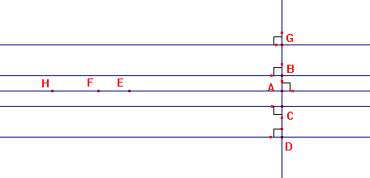

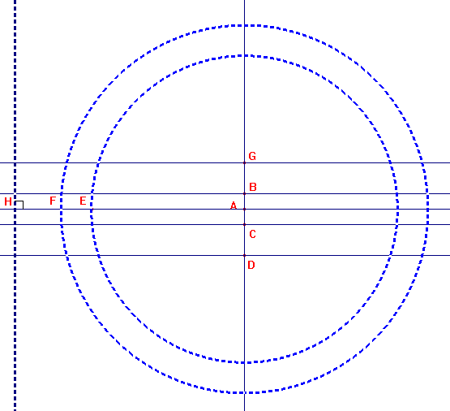
Figure 3

Figure 4 :
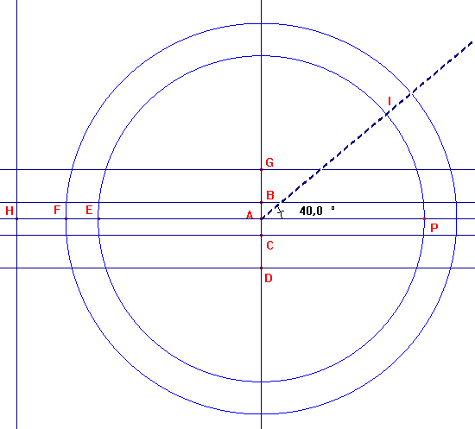

Figure 5
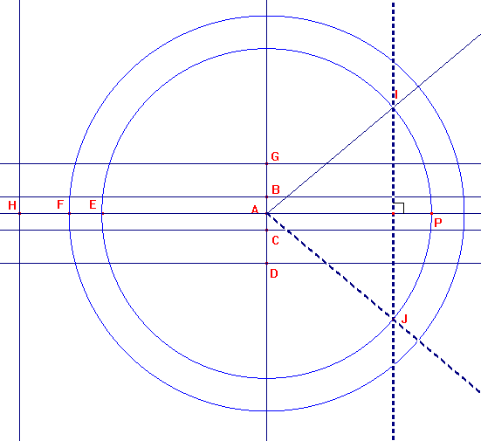
Figure 6
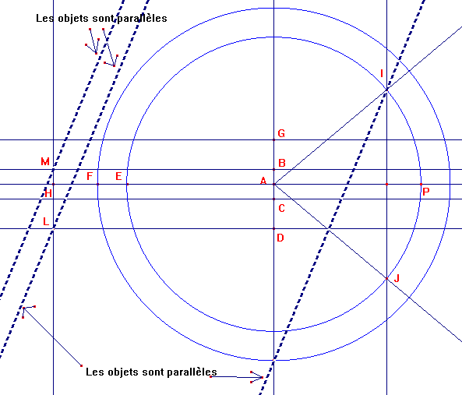

Imprime cette dernière figure. Grâce à la figure 7 repasse en rouge tous les segments et arcs de cercle nécessaire pour faire apparaître le symbole Euro.

Figure 7

Aide à la construction avec le logiciel GeoGebra
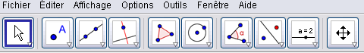
En haut de l’écran apparaît une barre d’outils formée de plusieurs icônes que nous avons numérotées pour simplifier. Elles présentent chacune un menu auquel on accède en cliquant sur le petit triangle en bas à droite de l’icône.

Menu n° 1 2 3 4 5 6 7 8 9 10
Tâche à effectuer | Aide
Créer un point | Dans le menu 2, choisir « Nouveau point » puis cliquer sur l’endroit souhaité. | 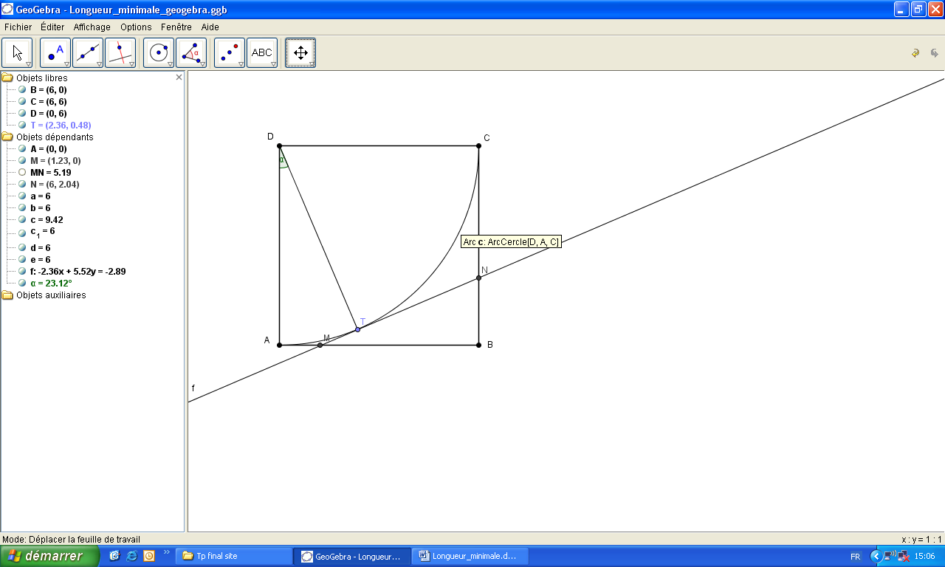
Faire bouger un point | Dans le menu 1, choisir « Déplacer » et sélectionner le point à faire bouger.
Créer un segment | Dans le menu 3, choisir « Segment entre deux points» puis cliquer sur les extrémités du segment. | 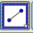
Créer une droite | Dans le menu 3, choisir « Droite passant par deux points » puis cliquer sur les deux points.
Créer une droite parallèle à … | Dans le menu 4, choisir « Droite parallèle ».  Cliquer sur un point de la droite puis sur la droite ou le segment à laquelle elle doit être parallèle. | 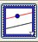
Créer une droite perpendiculaire à … | Dans le menu 4, choisir « Droite perpendiculaire ».  Cliquer sur un point de la droite puis sur la droite ou le segment à laquelle elle doit être perpendiculaire.
Créer un cercle | Dans le menu 6, choisir « Cercle (centre point)» et cliquer sur le centre puis sur un point du cercle.
Créer les points d’intersection | Dans le menu 2, choisir « Intersection entre deux objets ». Cliquer ensuite sur les deux objets. | 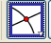
Tracer un angle de mesure donnée | Dans le menu 7, choisir « Angle de mesure donnée». Cliquer sur un point puis sur le sommet de l‘angle, et préciser alors la mesure de l’angle. | 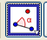
Renommer | Faire un clic droit sur l’objet et choisir « Renommer ».
Cacher un objet | Faire un clic droit sur l’objet et désactiver « Afficher l’objet ».
Colorier  Créer un style | Faire un clic droit sur l’objet. Suivre « Propriétés ». On peut alors choisir une couleur, choisir l’épaisseur d’un trait …
Supprimer | Sélectionner l’objet et taper sur la touche Suppr du clavier.
Aide à la construction avec le logiciel GEOPLAN W

Le logiciel Geoplan permet de construire des points, des cercles, des droites ... Pour cela, on suit le menu Créer situé dans le bandeau du haut de l’écran. Certains objets seront à nommer. La touche R rappelle les objets déjà créés.

Tâche à effectuer | Aide
Créer un point | Cliquer sur Créer, puis suivre :  Point, Point libre, Dans le plan
Faire bouger un point | Faire un Clic gauche (maintenu) avec la souris sur le point à déplacer.
Créer un segment | Cliquer sur Créer, puis suivre :  Ligne, Segment(s), Définis par deux points
Créer une droite | Cliquer sur Créer, puis suivre :  Ligne, Droite(s), Définies par deux points
Créer une droite parallèle à … | Cliquer sur Créer, puis suivre  Ligne, Droite(s), Parallèle
Créer une droite perpendiculaire à … | Cliquer sur Créer, puis suivre :  Ligne, Droite(s), Perpendiculaire
Créer un cercle | Cliquer sur Créer, puis suivre :  Ligne, Cercle, Défini par centre et un point
Créer les points d’intersection | Cliquer sur Créer, puis suivre selon la tâche à effectuer :  Point, Intersection de deux droites,  ou Point, Intersection droite-cercle, 2 points
Tracer un angle de mesure donnée | Il faut d’abord avoir créé les deux côtés de l’angle (avec des demi droites, par exemple).  Cliquer alors sur Créer, et suivre :  Affichage, mesure d’un angle géométrique »  Sélectionner la mesure en degré, puis l’arrondi ( une décimale convient généralement), puis nommer l’angle. Faire bouger un des cotés pour obtenir la mesure voulue.
Colorier  Créer un style | Afficher la boîte de style signalée par l’icône ci-contre. Cliquer sur une couleur ou choisir un motif, puis cliquer sur l’objet. | 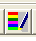
Cacher un objet … | Afficher la boîte de style signalée par l’icône ci-dessus. Cliquer sur non dessiné puis sur l’objet à cacher.
Supprimer ou modifier un objet créé | Cliquer sur Divers dans le bandeau du haut de l’écran, puis selon les cas, sur Supprimer ou sur Modifier.  Sélectionner alors l’objet dans la liste et faire OK.

